**Clarification: There has been some confusion about the expectations surrounding assignments given during virtual learning. All assignments **MUST BE TURNED IN, THEY ARE NOT OPTIONAL**\*\*\*

**College Prep Lessons**

All students need to view and complete College Prep lessons that are posted in the “Northbrook Middle School Student Updates” Teams page. This upcoming week, there will be College Prep lessons on Monday (4/6) and Thursday (4/9) for students to complete. Please make sure your student completes those lessons as they help students be successful in their virtual learning journeys.

**How to Log in to Microsoft Teams**

If you still don’t know how to log into Teams, please [CLICK HERE](https://youtu.be/yIqdaj78lN0) to watch this video on how to get into Teams. If you are still having trouble accessing Teams, please email Ms. Thomas [Marleigh.thomas@yesprep.org](mailto:Marleigh.thomas@yesprep.org) .

**Virtual Learning Expectations**

Ensure that your student(s) are engaging virtual learning in an appropriate way by closing monitoring your student’s activity online. Here are some expectations for all students to keep in mind while they engaging in virtual learning. All chats (messages, audio, video) are saved and recorded on Teams, even if students delete the chats, it is still accessible to staff in the Information Technology team will be monitoring activity as well.

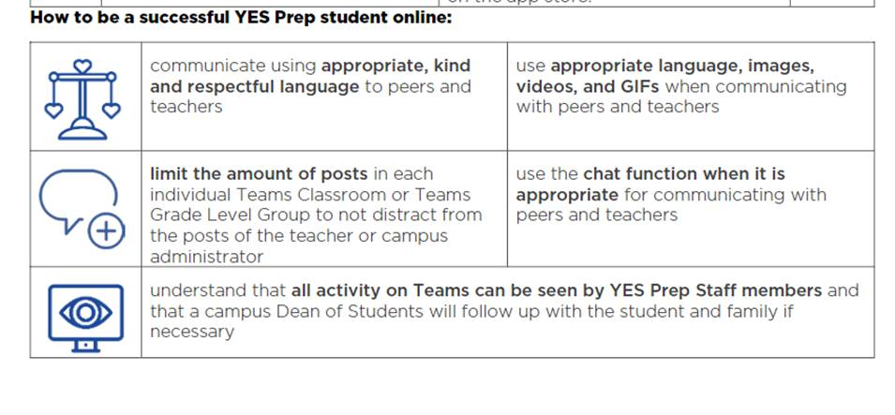

**Aclaracion: Hay un poco de confusion sobre las expectativas de los trabajos asignados durante el aprendizaje virtual. Todos los trabajos DEBEN SER ENTREGADOS> NO SON OPCIONALES.

**Lecciones de Preparación Universitaria**

Todos los estudiantes deben ver y completer las lecciones de preparacion universitaria encontradas en la pagina de Teams “Northbrook Middle School Student Updates”. Esta proxima semana, habra lecciones universitarias el Lunes 4/6 y el Jueves 4/9 para que completen los estudiantes. Por favor asegurece que su estudiante complete estas lecciones debido a que ayudan a los estudiantes ser exitosos en el camino de aprendizaje virtual.

**Como Entrar a Microsoft Teams**

Si aun tiene problemas entrando a Teams, haga click [AQUI](https://youtu.be/yIqdaj78lN0) para ver el video de como iniciar Teams. Si aun tiene problemas, por favor envie un correo a la Srita. Thomas [Marleigh.thomas@yesprep.org](mailto:Marleigh.thomas@yesprep.org).

**Expectativas de Aprendizaje Virtual**

Asegurece que su estudiante(s) este participando en el aprendizaje virtual de una manera apropiada y monitorear la actividad de su estudiante en línea. Aqui estan algunas expectativas para todos los estudiantes que debe tomar en mente mientras participant en aprendizaje virtual. Todos los chats (mensajes, audio y videos) seran guardados y grabados en Teams, aun y cuando el estudiante borre el chat, sigue siendo accessible y el equipo de tecnologia estara monitoreando esta actividad.

